CONSELHO ESTADUAL DE EDUCAÇÃO

PROCESSO CEE Nº 1359/85 (CEE 2281/82, DRE-7-Oeste 463/81, 78/83,
3/83, 45/83, 5222/83, DRECAP-1 1865/82, 1950/83 SE 409/84)
INTERESSADO: Coordenadoria de Ensino de Região Metropolitana
da Grande São Paulo - COGSP
ASSUNTO : Relatório de Sindicância Efetuada nas Escolas:
Colégio “Rochdale” Supletivo e Profissionalizante
Colégio “Jardim Veloso” Supletivo e Profissionalizante e
Escola de Ensino Supletivo “Alexandre de Gusmão” –
Unidade da Casa Verde e Tucuruvi, nos termos do Parecer
CEE 1182/83
RELATOR : Consº Arthur Fonseca Filho
PARECER CEE Nº 1669/86 CONSELHO PLENO APROVADO EM 17/12/86

1. HISTÓRICO:
1. Tendo em vista a diversidade de assuntos tratados
nos 9 processos apensos e a falta de sequência lógica na forma
com foram apresentados, passaremos, para melhor compreensão, a
historiar os fatos, de acordo com a ordem cronológica em que se sucederam, situando, inclusive, a respectiva documentação comprobatória nos processos em que se encontram.

2. PROC. DRE DRE-7-Oeste 463/81
2.1 - Em 31.07.80, o Colégio “Rochdale” - Supletivo e Profissionalizante S/C Ltda, sediado na Av. Cruzeiro do Sul, 1000, 2º andar-Osasco, colitou, através de seus mantenedores Dr. Antonino Prota da Silva e José Luiz de Almeida, autorização para instalação e funcionamento do Curso Supletivo - Modalidade Suplência de 1º e 2º Graus.
2.2 - Através da Portaria CENP nº 67/81, de 26.3.81,
foi autorizada a instalação e o funcionamento do Curso Supletivo de 1º grau – 5ª à 8ª série. Quanto ao 2º grau, no mesmo DO, 27.3.81, a solicitação foi indeferida, nos termos da deliberação CEE 16/79. Copias destas Portarias encontram-se às fls. 48l/483 do apenso SE 409/84
2.3 - Em 01.04.81, a entidade mantenedora dirigiu ao
DD Secretário da Educação recurso contra o indeferimento da CENP sobre a autorização do 2º grau Supletivo, no que também não foi atendida, sendo inclusive informada de que deveria aguardar normas do CEE, fls. 26/36.

PROCESSO CEE Nº 1359/86 PARECER CEE Nº 1669/86
2.4. Entretanto, (conforme documentos de fls.101 do Proc. 45/83-DRE-7-Oeste) antes de que fosse indeferido o recurso supracitado, que foi publicado em 15.06.81, o Supervisor de Ensino responsável pela unidade em questão apresentou Termo de Visita de 3/06/81, informando ao Sr. Delegado de Ensino sobre um possível funcionamento do 2º grau Supletivo. À vista dessa informação, o Senhor Delegado designou, em 26/06/81, uma comissão de Supervisores, a fim de que fosse realizada uma “vistoria”. Em relatório datado de 07/07/81, essa Comissão informou sobre as diversas Irregularidades constatados no colégio em questão e entre elas, destacamos as seguintes: apesar de receber autorização de funcionamento para o Supletivo de 1º grau em 23/03/81, este começou a funcionar em fevereiro. Para que se evitasse o pedido de convalidação a este Colegiado, foi alterado o calendário escolar; foi constatado o irregular funcionamento do 2º grau Supletivo, através do registro de frequência, no livro de ponto, dos professores de Física, Química, Biologia e L.P.L.B., professores sem registro no MEC e outras irregularidades concernentes aos prontuários dos alunos (fls. 98/100). Em seguida, foi dada ciência do relatório ao mantenedor e um prazo de 20 dias para as providências que se faziam necessárias (fls. 107). A Comissão retornou à escola em 27/8/81, quando o mantenedor garantiu que o 2º grau supletivo havia sido desativado, sem prejuízo para os alunos. Ainda em relatório de setembro/81, a Comissão informou que a escola esteva funcionando, naquele momento, com regularidade fls. 111/113.

3 – PROC: DRE-7-Oeste 78/83
3.1 - Em outubro/82, a mantenedora, através de requerimento dirigido à DRE-7-Oeste, solicita a vista da Revogação
da Deliberação CEE 16/79 pela DEL. CEE 19/82, homologada por RES. SE de 15.09.83, autorização para instalação e funcionamento, a partir de 1983, do Curso Supletivo de 2º Grau - fls.02 (Obs. Do timbre do requerimento consta Colégio “Rochdale” e Jardim Veloso).
3.2 - O Sr. Delegado de Ensino, através da Portaria,
nº 91 de 17/11/82, (fls. 49) designa Comissão para efetuar as medidas de praxe. Após estudo do expediente, a comissão entendeu necessário devolvê-lo a escola, a fim de que fossem tomadas

PROCESSO CEE Nº 1359/86 PARECER CEE Nº 1669/86
algumas providências, antes de ser emitido o parecer final. Um dos Supervisores, ao comparecer à escola, em 26.11.82, constatou funcionamento irregular de classes de 1ª à 4ª séries do 1º grau e classes de 2º grau (cópia dessas informações apesar de estar sendo enfocado, no momento, o PROC.78/83, encontram-se no Termo de Visita que consta às fls. 3 do PROC.DRE-7-Oeste/45/83).
3.3. Essa Comissão, (através da Portaria 1/83 do Sr. Delegado de Ensino seria posteriormente substituída) ciente dos resultados efetivados pela Comissão Sindicante (cuja constituição abordaremos adiante), manifestou-se contraria ao atendimento do pedido de autorização supracitado. Acolhendo esse Pararecer, o Sr. Delegado de Ensino indeferiu de plano o referido pedido, em 10.01.83 - fls. 69/71.
3.4. Os demais documentos que instruem o Processo em questão são copias de outros.

4. PROC.DRE-7- Oeste 45/83
4.1 - Quando o Supervisor da unidade de ensino em
questão passou as informações ao Sr. Delegado de Ensino, através do Termo de Visita de 26/11/82 (citado no item 3.2.), o Sr. Delegado, no uso de suas atribuições, através da Portaria nº 95/82, de 01.12.82, designou outra Comissão, esta composta por 7 Supervisores, a fim de que fosse realizada Sindicância para apurar as irregularidades constatadas no Colégio “Rochdale” e também no Colégio Jardim Veloso Supletivo e Profissionalizante, ambos pertencentes à mesma mantenedora...”. E a origem deste processo está exatamente no resultado a que chegou essa Comissão - fls. 2/4.
4.1 - Às fls. 82, encontra-se o original do relatório da mesma, datado de 16.12.82. Nesse relatório a Comissão faz
um retrospecto da “história” do “Rochdale e expõe a forma de trabalho que adotou para proceder à Sindicância. Como deveriam vistoriar as duas escolas, pois que ambas tinham como sócios mantenedores os Senhores Antonino Prota da Silva e José Luiz de Almeida, a Comissão dividiu-se em duas Sub-Comissões, que visitaram as duas unidades, simultaneamente, no dia 02.12.82.
“Na visita realizada ao Colégio Jardim Veloso Supletivo e Profissionalizante, situado na Av. Sara Veloso, 553 , Jardim Veloso, em Osasco, o Sr. José Luiz de Almeida, secretário

PROCESSO CEE Nº 1359/86 PARECER CEE Nº 1669/86

da escola, que também era um dos mantenedores das duas unidades, declara que:
“O arquivo e documentação correspondente ao 2º grau encontra-se na sede do Colégio “Rochdale”, Supletivo e Profissionalizante, onde efetivamente assistem às aulas todos os alunos matriculados no 2º grau.
Esta sub-comissão não constatou funcionamento de classes de 2º grau - Supletivo, neste estabelecimento”.
Ai outra, sub-comissão, que visitou o Colégio “Rochdale”, foi informada pelo segundo mantenedor, Sr. Antonino Frota da Silva, “de que as classes do 2º grau Supletivo, haviam sido dispensadas a partir de 01.12.82...”, embora o outro mantenedor houvesse declarado que as aulas terminariam, no dia 16/12 e a recuperação em 22/12.
Enfim, após levantamento da documentação das escolas, tomada de depoimentos de 2 alunos do curso intitulado “Mobral (fls. 12 e 13) e respectiva professora (fls. 14), de um aluno do Supletivo 2º grau (fls. 16), de um professor de Física (fls. 17), de funcionários e mantenedores, a comissão concluiu:
1. É procedente o denúncia da ilegalidade e das irregulari- dades apontadas pelo Supervisor de Ensino, em seu termo de visita (fls.03).
2. A mantenedora não levou em conta a Sindicância anterior, sonegando informações à própria Comissão (1/9/81) e, ao mesmo tempo, testemunhando em falso sobre desativação do funcionamento do Curso Supletivo, Modalidade Suplência, 2º Grau, no segundo semestre de 1981.
3. Os mantenedores tiveram a mesmo atitude diante dos Supervisores de Ensino das duas escolas, nas
visitas de rotina, não lhes dando qualquer informação verdadeira, quando perguntados.
4. Alunos residentes no bairro “Rochdale”, atraídos pelos folhetos de divagação, efetuaram na secretaria do Colégio “Rochdale”, Supletivo Profissionalizante suas matrículas e tiveram suas aulas no mesmo prédio.

PROCESSO CEE Nº 1359/86 PARECER CEE Nº 1669/86
5. Embora no Calendário Escolar estejam previstas aulas até o dia 16/12, a Comissão, ao visitar a Escola no dia 2/12, não encontrou nenhuma classe de Supletivo, 2º grau, em funcionamento o obteve do mantenedor, a informação de que os alunos tinham sido dispensados a partir de 1º/12 por ter completado o
90º dia letivo.
6. Nos diários de classe, requisitados no dia 2/12, cujas xerocópias estão anexadas a este expediente, às fls. 56 a 79, não constam: identificação da escola, termos de abertura e de encerramento, rubrica e visto do Diretor e, em dezembro assentamentos regulares.
7. Não tendo a escola, autorização para instalações e funcionamento do Curso Supletivo, Modalidade Suplência, 2º Grau, os mantenedores do Colégio “Rochdale”, Supletivo e Profissionalizante incluíram seus alunos de 1981 – 1º e 2º semestres e do 1º semestre de 1982, nos registros escolares da Escola de Ensino Supletivo “Alexandre de Gusmão, Casa Verde, São Paulo, 2ª Delegacia de Ensino da Capital, DRECAP-1, inclusive nas “laudas” de concluintes de 1981.
8. Funciona uma classe de 1ª à 4ª - série do 1º grau; entretanto, a Comissão não encontrou elementos suficientes para defini-la como de Curso Supletivo - Modalidade Suplência, 1º. Grau, de 1ª à 4ª séries.

Medidas Saneadoras
A Comissão de Sindicância, conforme determinação da Portaria de Designação nº 95/82 do Senhor Delegado propõe as seguintes medidas saneadoras:
1. Determinar à entidade mantenedora do Colêgio “Rochdale”, Supletivo e Profissionalizante a cessação imediata das atividades escolares referentes ao Curso Supletivo – 2º grau...”;
2. Determinação à Comissão respectiva, que pro
ponha o indeferimento, de plano, da autorização requerida;

PROCESSO CEE Nº 1359/86 PARECER CEE Nº 1669/86
3. Encaminhamento do expediente da Comissão de Sindicância as autoridades superiores, para as medidas cabíveis;
4. direito à regularização da vida escolar dos
alunos arrolados às fls. 33 e 37;
5. alerta as escolas para recebimento de transferências;
6. Oficiar ao Sr. Delegado de Ensino da 2ª DE sobre o envolvimento da Escola de Ensino Supletivo “Alexandre de Gusmão”.
4.3. Diante desse relatório, o Sr. Delegado de Ensino da 31ª DE., em 31.12.82, após determinar a cessação imediata das atividades desenvolvidas no Curso Supletivo de 2º Grau do Colégio “Rochdale” e proibir a expedição de qualquer documento escolar em nome dos alunos, tanto por parte do “Rochdale” como do Jardim Veloso, anexando documentos necessários, referentes à 1ª Sindicância (1981), encaminhou o expediente à DRE-7-Oeste para que tomasse as providências cabíveis, sugerindo ainda o posterior encaminhamento ao antigo GCAAP, à vista da reincidência constatada - fls, 93/113.
4.4. Na DRE-7-Oeste, o expediente foi protocolado sob o nº 45/83 e a ele foi apensado o de nº 3/83, que, conforme informação dessa Divisão, tratava-se de pedido feito pelo Rochdale, de autorização para instalação e funcionamento dos cursos Supletivo de 1º Grau de à 4ª- série e Habilitação Específica de 2º Grau para o Magistério, com aprofundamento de Estudos de Pré-Escola, 1ª e 2ª séries e 3ª e 4ª séries, bem como aprovação do novo Regimento Escolar - fls. 115. (entretanto, não detectamos esses documentos do PROC. 03/83, pois nele constam apenas cópias do 45).
4.5. Seguindo a tramitação, o protocolado foi encaminhado à 2ª DE - DRECAP-1, cujo Delegado, a fim de cumprir despacho da COGSP, solicitou à supervisão da EES “Alexandre de Gusmão”, diligenciar junte a essa unidade de ensino. Convocado, em 17.02.83, o Diretor dessa escola declarou seu total desconhecimento sobre o envolvimento do estabelecimento nas irregularidades constatadas no Colégio “Rochdale”, cujo mantenedor desempenhava ali, com eficiência, a duração de secretário - fls.119/121.

PROCESSO CEE Nº 1359/86 PARECER CEE Nº 1669/86

4.6 - Às fls. 122/123, outro depoimento de José Luiz
de Almeida como secretário da EES “Alexandre de Gusmão” – Unida de da Casa Verde, no qual confirma as declarações feitas no seu próprio depoimento, como sócio, mantenedor do “Rochdale”, efetuado, em 7.12.82, pela 31ª DE, de fls. 25/31.
4.7 - Em relatório final, a Supervisão fez relato sobre o que foi apurado, inclusive apresentando “quadro demonstrativo número de alunos do Colégio “Rechdale” inseridos nos registros escolares da EES “Alexandre de Gusmão” - fls.126.
4.8 - O processo, em abril/83, retornou a COGSP que passou a tomar outras providências.
Entretanto, enquanto essas providências exigiam que o processo tramitasse pelos órgãos próprios da S.E.E., outros processos passaram a ser objeto de especial atenção, como veremos a seguir.
4.9. Neste protocolado encontram-se ainda, cópias do
Processo SE 409/84 que será abordado no item 7, onde também foram juntadas cópias do presente processo.
5 - PROCESSO DRECAP-1 nº 1865/82
A Escola de Ensino Supletivo “Alexandre de Gusmão, em maio de 1982, dirigiu-se ao CEE, através dos órgãos com petentes da S.E.E, a fim de pedir convalidação dos atos escolares praticados no Curso Supletivo sem idade legal. Em 9.3.83, através do Parecer CEE 297/83, o pedido foi deferido - fls. 2/52 (as demais peças são cópias de outros processos)
6 - PROCESSO DRECAP-I nº 1950/83
a) Em 29.03.83, a direção da EES “Alexandre de Gusmão”, através dos órgãos competentes da SEE., dirigiu-se ao CEE informando que dois alunos contemplados no Parecer CEE nº 297/83 -(mencionado no item anterior) não pertenciam àquele estabelecimento de ensino. Esclareceu ainda sobre cono foram tais nomes “inseridos ardilosamente” nos registros da escola interessada pelo “então secretário”. Informou, inclusive, sobre a tramitação na SEE., do Processo DRECAP-1 45/83.

PROCESSO CEE N° 1359/85 PARECER CEE N° 1669 /86 fls.8

À vista dessa representação, o CEE exarou o Parecer CEE nº1182/83, do 03.08.83, cuja conclusão foi a seguinte:
“Ficam excluídos da Conclusão do Parecer CEE Nº 297/83, os nomes de Maria José Pereira de Castro e Rubens de Azevedo Silva.
A SEE comunicará a este Conselho o resultado do processo de Sindicância instaurada para apurar os fatos que determinaram a inclusão errônea dos nomes no Parecer CEE nº 297/83 e, ainda, o resultado das providências indicadas no presente Parecer”.
As providências, indicadas na “Apreciação” do referido Parecer foram as seguintes:
- se confirmado o envolvimento do “ex-secretário” dessa escola e também proprietário do “Rochdale”, confi gurando inidoneidade, cassação de sua autorização ou registro de secretário de escola; não autorização (ou encerramento) do Colégio “Rochdale” e verificação de possíveis irregularidades análogas, pelas autoridades, na Unidade Tucuruvi da EES “Alexandre de Gusmão” onde o mesmo senhor também foi secretário.
O protocolado foi encaminhado, via Gabinete
do Sr. Secretário ao antigo GCAAP, em 15.8.83.
- Em analisando as peças o dirigente desse órgão, através do despacho nº 168/83, encaminhou o protocolado à COGSP, solicitando da mesma a constituição de comissão de sindicante para apurar ocorrências e responsabilidade, fls.13
Este despacho, de 16.08.85, originou posteriormente outro processo, qual seja SE nº 409/84.
Observação - Consta de pasta anexa, requerimento efetuado, em 11.04.83, por Antonino Prota da Silva, dirigido ao Sr. Secretário da Educação, solicitando, entre outras coisas, que o Colégio Rochdale fosse considerado extensão da ESAG a fim de regularizar a vida dos aluno envolvidos. Ouvidos supervisão e direção da ESAG, estas manifestaram-se contrariamente ao pedido.

PROCESSO CEE Nº 1359/85 PARECER CEE 1669/86

7 - PROCESSO SE 409/84
7.1. Em 18.10.83, a COGSP designou Comissão de
Sindicância para apurar autoria e extensão das irregularidades apontadas no Parecer CEE nº 1182/83 – fls.3
7.2. A partir de novembro/83 a Comissão começou a sua investigação solicitando registros escolares das escolas envolvidas e notificando para comparecimento o fim de omar a termo declarações: Sebastião Leonardo - Diretor do Colégio “Jardim Veloso”, Eleuzina M.S. Manicardi e Anecy M Nakamuza - respectivamente secretaria e Diretora do Colégio “Rochdale”. José Luiz de Almeida e Antonino Prota da Silva – mantenedores do “Rochdale” e “Jardim Veloso”, Antônia F. Priori e Dirce Iola Galves - Diretoras da EES “Alexandre do Gusmão”, unidades Tucuruvi e Casa Verde, respectivamente, Pio Augusto de Salles e Benedita Fagundes Pereira - secretários, respectivamente, das unidades Casa Verde e Tucuruvi, Jorge de Oliveira - Diretor do Tucuruvi e Assumpta M. Buono - Supervisora Pedagógica do 2ª- DE DRECAP-1 fls. 5/434.
7.3. Após estados necessários, a comissão apresenta suas conclusões preliminares da Sindicância em questão,
autorizando que os interessados sejam cientificados dessas conclusõos e que “apresentem suas alegações escritas”, fls 435/440
7.4. Apresentam as razões finais de defesa: Antonino Prota da Silva - fls. 441/444 Jorge de Oliveira - ex-Diretor da ESAG fls. 451/455
José Luiz de Almeida - fls. 456/459
7.5. Finalmente, às fls. 460, a Comissão Sindicante apresenta suas “Conclusões Finais”
Estas “Conclusões Finais” se apresentam na forma de relatório circunstanciado, cuja preliminar se inicia com a exposição sobre a origem da instauração da Sindicância e da sistemática de trabalho adotada.
Em seguida, a comissão passa aos Fatos, afirmando a procedência das denúncias e a necessidade do “uma apuração com maior profundidade”.
Nesse aprofundamento, houve confirmação dos fatos e irregularidades relatados, em 7/7/81, pela primeira Comissão Sindicante que atuou no Colégio “Rochdale”, (item 2) e pela Comissão designada em dezembro/82 que atuou simultânea
PROCESSO CEE Nº 1359/85 PARECER CEE Nº 1669/86

mente nessa unidade e no Colégio “Jardim Veloso”(item4). Entretanto, esse aprofundamento viabilizou que se detectasse “nos assentamentos da ESAG - Unidade Caso Verde, 58 alunos oriundos do Colégio “Rochdale” - Supletivo e Profissionalizante e não 57 como fora informado inicialmente pelo Sr. José Luiz de Almeida”, o qual, no período do janeiro/80 a abril/83 foi secretário da supracitada unidade do ESAG. Foi, ainda, constatado que, apesar de os mantenedores do “Rochdale” e “J. Veloso” receberem a determinação de que cessassem, conforme resultado da Comissão Sindicante/82, as atividades do C. “Rochdale” ,-Supletivo de 2º Grau e sustassem, qualquer documento referente aos alunos relacionados às fls.33 a 37 do Processo DRE-7-Oeste 45/83, foram emitidas transferências de alguns alunos para outros estabelecimentos de ensino e transferidos outros para o Curso de 2º Grau Regular - Técnico em Contabilidade - Colégio “Rochdale”, curso este autorizado pela Portaria DRE-7-Oeste publicada a 10.02.82.
Se, até então, as irregularidades que marcaram a vida escolar dos alunos do Curso Supletivo ao 2º grau dos colégios em questão foram efetivadas pelos sócios mantenedores em comum acordo, uma outra irregularidade foi detectada, mas agora com um único responsável, o Sr. José Luiz de Almeida. Este senhor “expediu”, em nome da Escola de Ensino Supletivo “Alexandre de Gusmão” Casa Verde, sete certificados de conclusão de Curso Supletivo - Modalidade Suplência, sendo dois de 1º grau e cinco de 2º grau, todos falsos, mediante percepção de quantias variáveis entre C$40.000 e 50.000,00.
Os beneficiários, além de possuírem os certificados devidamente visados pela Supervisão de Ensino da 2ª DE, tiveram seus nomes incluídos na Lauda de Concluintes do 1º semestre de 1980, segundo semestre de 1980 e 1º semestre de 1981. É de ressaltar que foram encaminhados à Comissão pelo Sr. José Luiz de Almeida, três certificados, sendo que dois não chegaram a ser entregues aos interessados e um foi produto da devolução pelo interessado. Os demais continuam de posse dos beneficiários, os quais não foram localizados pela Comissão, ...”(grifos nossos)

PROCESSO CEE Nº 1359/85 PARECER CEE Nº 1669/86

No que se refere à autoria e extensão das irregularidades, a referida Comissão afirma não haver sido detectada qualquer irregularidade no ESAG - Tucuruvi, “mesmo porque, em qualquer época foi o Sr. José Luiz de Almeida responsável pelos trabalhos de secretaria daquela Unidade”.
De acordo com essa Comissão, o que ficou patente foi a atuação do Sr. José Luiz incentivado por Antonino Prota, junto ao ESAG; a intenção de ambos em bular a lei chegando à compra do antigo Colégio “Alencar” que passou a denominar-se “Jardim Veloso” que, apesar das determinações da 31ª DE, continuaram a manter o Curso Supletivo 2º Grau – “Rochdale” não autorizado e, posteriormente, a expedir documentos de transferência; que as fraudes cometidas no ESAG Casa Verde foram possíveis graças à omissão do seu Diretor e ainda a expedição de certificados falsos.
Por último, a Comissão expõe suas conclusões e as medidas propostas:
“Estabelecida a autoria e a extensão das ilicitudes, a Comissão entendeu, por oportuno, sugerir as seguintes medidas:
1. Não deverá ser autorizada a instalação de novos cursos no Colégio “Rochdale” - Supletivo e Profissionalizante, bem como no Colégio Jardim Veloso - Supletivo e Profissionalizante;
2. as escolas, Colégio “Rochdale” Supletivo e Profissionalizante e Colégio “Jardim Veloso” Supletivo e Profissionalizante, deverão ter cassadas as suas autorizações de funcionamento tanto nos cursos regulares quanto nos cursos supletivos;
3. os mantenedores do Colégio “Rochdale” Supletivo e Profissionalizante e “Jardim Veloso - Supletivo e Profissionalizante, Sr. Antonino Prota da Silva e José Luiz de Almeida, deverão ser declarados inidôneos para gerirem escolas de qualquer nível ou grau;
4. deverá ser cassada a autorização de José Luiz
de Almeida para o exercício da função de secretário;
5. deverão ser encaminhados à Justiça Comum os autos da presente Sindicância, em face da existência de ilícitos penais capitulados nos artigos 171, 297 e 304 do CPB;

PROCESSO CEE Nº 1359/85 PARECER CEE Nº 1669/86

6. deverá a mantenedora da Escola de Ensino Supletivo “Alexandre de Gusmão”, especialmente a direçao anterior da Unidade Casa Verde ser advertida pela existência dos fatos;
7. deverá ser promovida a anulação dos atas escolares dos alunos indevidamente matriculados na Escola de Ensino Supletivo “Alexandre de Gusmão” e Colégio “Jardim Veloso”, constantes da relação de folhas 33 a 37 do Processo nº 0045/83 - DRE-7-Oeste.
8. deverá ser proporcionado aos alunos a possibilidade de regularização de vida escolar através, de Exames Especiais, uma voz que, esses se constituem em terceiros de boa fé;
9. deverá ser declarada a nulidade DOS CERTIFICADOS FALSOS, expedidos em nome de:
a) Geraldo Bolissonaro (certificado de 1º e 2º
graus) filho de Júlio Bolssonaro e D. Tereza Verdinelli Bolssonaro, nascido em 20/1/1950, em São Paulo - Capital, residente e domiciliado - Rua Amélia, nº20 - Parada Inglesa
- São Paulo.
b) João Batista Bolssonaro (certificado de 2º grau) filho de Júlio Bolssonaro e D. Tereza Verdinelli Bolssonaro, nascido em 20/7/53, São Paulo, Capital, residente e domiciliado na Rua Amélia, nº 20 - Pda. Inglesa – São Paulo.
c) Marta Marcondes Cunha (certificado de 2º grau) RG.10.731.780, filha de Turene Foz Cunha e D. Anna Maria Marcondes Machado Cunha, nascida em 29/9/60 - São Paulo - Capital - residente e domiciliada Rua Sabará, nº 410 - Higienópolis - São Paulo.
d) Roberto de Almeida (certificado de 2º grau) RG. 5.134.559-RE 43.462-A-Cabo da P.M. do Estado de São Paulo - filho de José de Almeida e D. Nair Grigolato de Almeida, em 5/5/50 -
Jardinópolis. Est. SP, residente e domiciliado na Rua Galiléia 740 - Casa Verde - SP.

PROCESSO CEE Nº 1359/85 PARECER CEE Nº 1669/86

e) Lúcio de Almeida (certificado de 2º grau) filho de José de Almeida e D. Nair Grigolato de Almeida, nascido em 15/3/59, em Sales Olivei-
ra, Est.SP, residente e domiciliado na Rua Galiléia nº 740-Casa Verde - São Paulo.
f) Roberto Antônio Guimarães (certificado de 1º grau) filho de Antônio Cardoso Guimarães e D. Josina de Melo Guimarães, nascido em
15/8/57, em São Paulo - Capital - residente e domiciliado na Rua Coqueiros nº 88 - Imirim/S.P. ou Rua Gregório dos Santos nº88 – Imirim São Paulo.
Além dos certificados falsos, foi a Sra. Selma de Oliveira Queiroz, filha de Antônio Joaquim Carrapatoso e D. Julinda Braza de Oliveira Carrapatoso, nascida 20/9/59, São Paulo - Capital, residente e domiciliada na Av. Mal. Eurico Gaspar Dutra nº 1181, Pda. Inglesa, São Paulo, beneficiada com matrícula irregular na 1ª série do 2º grau do Curso Supletivo – Modalidade de Suplência, na Escola de Ensino Supletivo “Alexandre de Gusmão” - Unidade Casa Verde e transferida para outra escola, a qual não foi possível localizar, com direito à matrícula na 2ª série do 2º grau. Os atos escolares deverão ser anulados.
Todos os documentos comprobatórios das fraudes praticadas foram requisitados pela Comissão, quando possível, por cópias xerográficas devidamente autenticadas, e quando não, em seus originais, como é o caso dos Diários de Classe em que constam os alunos matriculados na Escola de Ensino Supletivo “Alexandre de Gusmão” - Unidade Casa Verde e frequentes no Colégio “Rochdale” - Supletivo e Profissionalizante, os prontuários dos alunos matriculados no Colégio “Jardim Veloso”- Supletivo e Profissionalizante e frequentes no Colégio “Rochdale”, os prontuários dos alunos do Colégio “Rochdale” — Supletivo e Profissionalizante matriculados na EE Supletivo “Alexandre de Gusmão” - Unidade Casa Verde e também os prontuários dos portadores de certificados de conclusão de Curso Supletivo - Modalidade Suplência de 1º e 2º Graus falsos”.

PROCESSO CEE Nº 1359/85 PARECER CEE Nº 1669/86

8. Sequência dos Processos DRE-7-Oeste 45/83 (item 4) e Processos SE 409/84 (item 7), e outros, após serem apensados em janeiro/84
8.1. A COGSP, em face das conclusões da Comissão Sindicante apresentadas no seu relatório, acolheu as propostas da mesma, encaminhando o Processo 409/84 aos órgãos competentes da SEE para as medidas de suas competências.
8.2. A Consultoria Jurídica da SEE, em 7.2.84, após analise dos autos entendeu que os mesmos estavam em condições de ser encaminhados à apreciação do Exmo. Senhor Secretário da Educação, para providências cabíveis. - fls. 473/478
8.3. Através das Resoluções SE 51 e 52 de 24.02.84, foram cassadas, respectivamente, as autorizações de funcionamento dos cursos regulares e supletivos do Colégio “Rochdale” - Supletivo e Profissionalizante e do Colégio “Jardim Veloso” - Supletivo e Profissionalizante, ambos em Osasco. De acordo com essas Resoluções, coube à DE de Osasco -DRE-7-Oeste, recolher o zelar pelo arquivo desses estabelecimentos e ainda adotar medidas necessárias à regularização de vida escolar dos alunos que as frequentaram, fls. 486/489
8.4. Após publicação das Resoluções supracitadas, para fim de atendimento ao despacho da COGSP, de fls.495/498, o protocolado foi, num primeiro momento, encaminhado à 2ª DE -DRECAP-1, através da qual se efetivaram as seguintes medidas:
8.4.1. Pela Portaria nº 1/85, de 4/2/85, o Diretor da Escola de Ensino Supletivo “Alexandre de Gusmão” - ESAG - Unidade Casa Verde, anulou os atos escolares dos 58 alunos relacionados pela Comissão. Sindicante (fls.35/37 do PROC 45/83, que frequentaram os aulas no Rochdale mas constavam como “alunos” da unidade em questão.
8.4.2. Pelas Portarias nº2/85, 3/85 e 4/85 fls. 150/152, o mesmo Diretor anulou os atos escolares de alunos aos quais se expediram diplomas falsos e transferências.

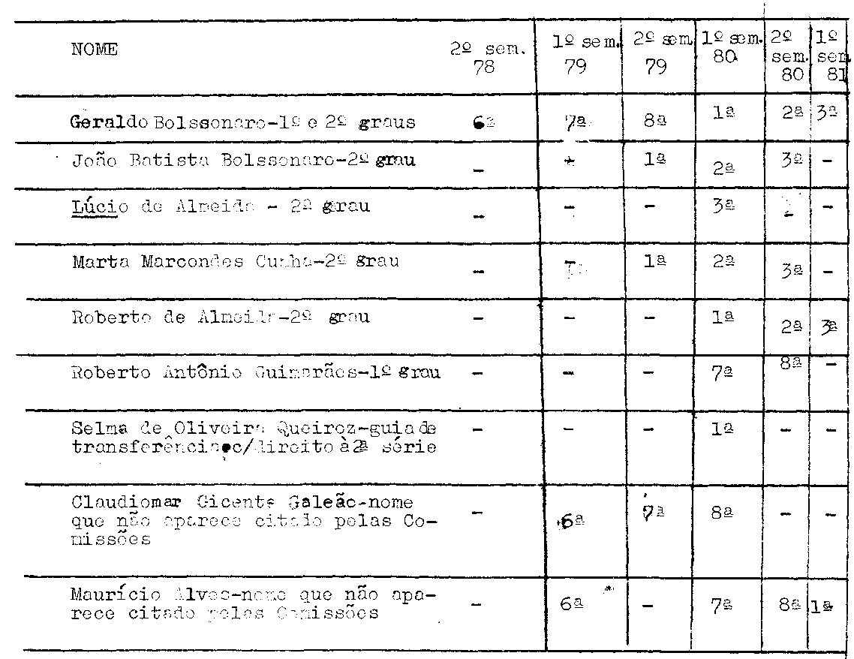
PROCESSO CEE N° 1359/85 PARECER CEE N° 1669/86
8.4.3. A ESAG providenciou junto à 2ª DE a exclusão dos nomes de alunos incluídos em Laudas publicadas nos Suplementos do DO, nas quais também constam relacionados os alunos do item 8.4.2. - fls. 154/155.
8.4.4. A 2ª DE expediu Portaria cassando a autorização para o exercício das funções de secretário de Escola do Sr. José Luiz de Almeida - RG. 15.101.074 - fls. 156;
8.4.5. A 2ª DE, assim que cumpriu os procedimentos determinados pela COGSP, encaminhou o protocolado à 31ª DE de Osasco, a fim de que fizesse o que lhe competia.
8.5. Foi publicada no DO, de 31.07.85, Portaria do Delegado de Ensino Substituto da 31ª DE, que cassou a autorização concedida ao Sr. José Luiz de Almeida para exercer as funções de secretário de Escola nos Colégios “Rochdale” e “Jardim Veloso” - fls. 162 PROC. 45/83 e fls. 504 do Proc. 409/84.
PROCESSO CEE Nº 1359/86 PARECER CEE Nº 1669/86
8.6. Na 31ª DE, através da Portaria do Delegado de
Ensino nº 32/85, foi designada Comissão de Supervisores de Ensino, a fim de analisar a vida escolar dos alunos que frequentaram o 2º grau do Colégio “Rochdale” (ou registrados no ESAG ou no “Jardim Veloso”) e para posteriormente propor medidas cabíveis à regularização - fls. 163.
8.7. Em relatório de fls. 164 do apenso 45/83 e
505 do apenso nº 409/84, a Comissão expõe, na alínea A, a forma como processou o levantamento dos nomes dos alunos envolvidos, em especificação daqueles cuja relação encontra-se às fls. 33 a 37 do PROC. 45/83 (os registrados no ESAG e no “Jardim Veloso” e os relacionados na Portaria do Diretor da ESAG, publicada no DO de 1ª.03.85 (fls. 148), para, em seguida, estudar a situação escolar de cada aluno, mediante exame dos registros escolares.
Na alínea B, do relatório, que foi intitulada pela Comissão de “Apreciação”, são apontadas as irregularidades encontradas nos registros escolares examinados;
- quanto aos diários de classe:
muitas rassuras, as devidas ressalvas; registros incompletos e incoerentes no que se refere à avaliação e frequência; sem termos de abertura, de encerramento e/ ou visto da direção; na maioria sem assinatura do professor e sem registros relativos às aulas do mês de julho;
- quanto às atas de resultados finais:
ausência de registro relativo à frequência por disciplina, o que levou ao exame da assiduidade dos alunos apenas pelos diários de classe; duplicidade de registros de alunos (nºs 47 a 55 nas atas de nºs 270 e 272) que cursaram, no primeiro semestre/81, a 1ª série A e 2ª série A. Ressalte-se que “mediante confronto com outros dados, supõe-se que tenho havido lapso na tramitação dos registros”.
- quanto às fichas individuais encontradas nos prontuários, não consta a assinatura do Diretor da escola.
Em seguida, o Comissão justifica o direcionamento dos trabalhos, cujo objetivo está na “regularização da vida escolar do maior número possível dos alunos envolvidos”, pois que se constituem “em terceiros de boa fé”.
Visando demonstrar os dados escolares de cada aluno, a Comissão elaborou listagem definindo 3 situações diferentes, agrupando os alunos em quadros específicos:

PROCESSO CEE Nº 1359/85 PARECER CEE Nº 1669/86

8.7.1. – 1ª situação - Quadro I - alunos com regularidade quanto a:
- faixa etária legal permitida;
- conclusão do 1º grau e/ou transferência;
- existência de registros de avaliação em diários de
classes e atas de resultados finais;
- existência de registros de frequência em diários de
classe;
- documentação pessoal completa;
- comprovante de dispensa legal das atividades de Educação Física.
Sobre os alunos relacionados no Quadro I(fls.l70/172 do Proc. 45/83), que frequentaram o Curso Supletivo de 2º Grau do Colégio “Rochdale” Supletivo e Profissionalizante, sem a devida autorização, a Comissão propõe encaminhamento ao CEE para possível validação dos atos escolares praticados, conforme as séries cursadas, indicando os alunos, com os respectivos RG ou filiação, as série cursadas e ano civil. A relação dos alunos e períodos em que foram ardilosamente “matriculados” na ESAG e no “Jardim Veloso” e que não apresentam Irregularidades na respectiva situação individual é a seguinte:
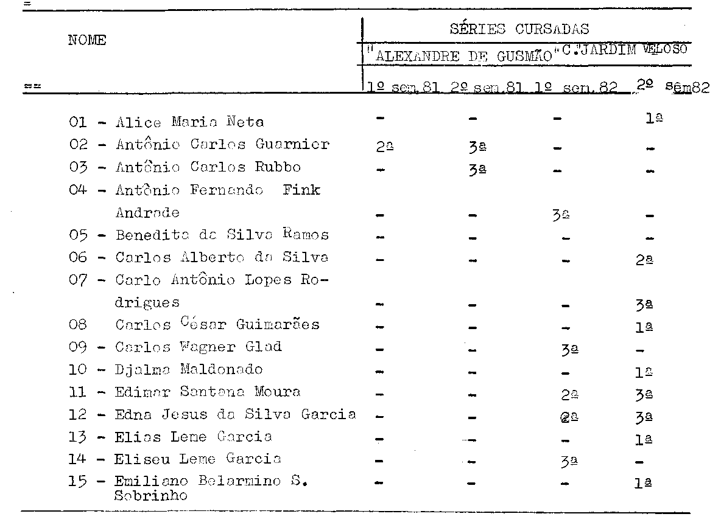

PROCESSO CEE nº 1359/85 - Parecer CEE nº 1669/86
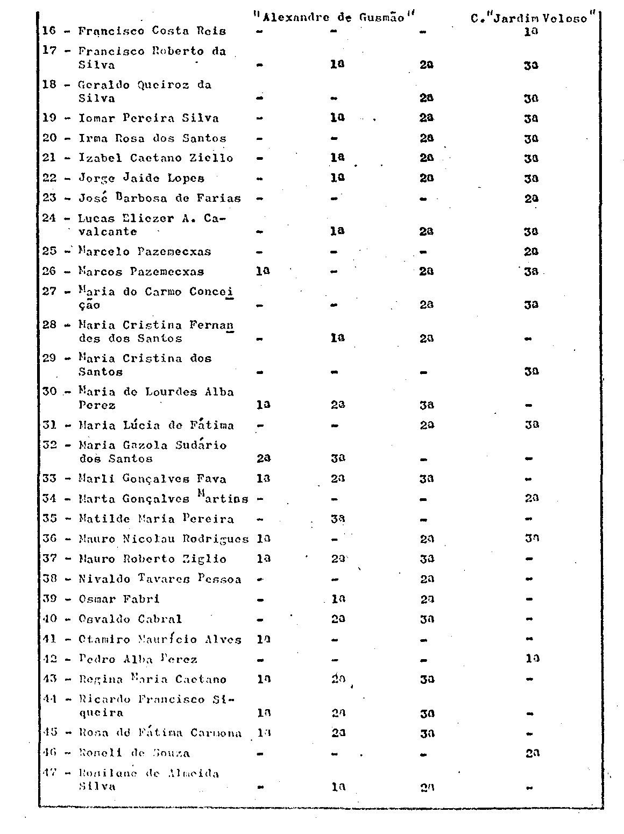

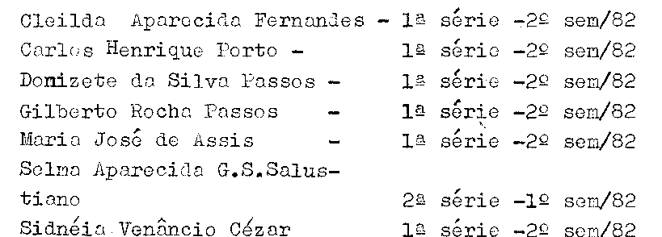
PROCESSO CEE N° 1359/85 PARECER CEE Nº 1669/86
a.2. - por falta de registro em diários de classe, mas promovida em ata dos resultados finais e publicação de anulação dos atos escolares em 1º.03.85, com nome incorreto:
SÔNIA APARECIDA DE OLIVEIRA
a.3. - por não ter idade mínima legal para matrícula e não haver coerência nos registros escolares existentes:
Terezinha Helfsteim Rocha
- 2º- série – 1º sem/81 - consta dos diários de
classe, mas sem registro de avaliação em algumas
disciplinas e sem constar em Ata. No 2º séries - tre/81, seu nome foi encontrado em Ata como promovida, mas não consta dos diários de classe. Referente ao 1º semestre/82, encontra-se no prontuário da aluna ficha individual e histórico escolar expedido pela ESAG, mas nada consta sobre a mesma nos diários de classe ou em resultados finais.
- 3ª série – 2º sem/82 - Sem frequência em Biologia, mas promovida em ata dos resultados finais.
a.4-. - manter a anulação publicada em 1º.3.85, por não apresentar documentação comprobatória de conclusão de 1º grau e transferência da 1ª série em curso de DAIVO DONIZETE QUEIROZ – 1ª série – 1º sem/81 e 2º- série 2º sem/81 b) - Convalidação dos atos escolares de alunos matriculados sem idade legal:

PROCESSO CEE Nº 1359/85 PARECER CEE Nº 1669/86
Cláudia Célia da Silva Ramos – 1ª série – 2º semestre/82
Maria José Pereira da S. Castro – 1ª, 2ª e 3ª séries cursadas em 1º sem/81; 2º sem/81 e 1ºsem/82
Rubens Sílvio de Azevedo Silva – 2ª série – 2º semestre/81 3ª série – 1º semestre/82.
c) Convalidação dos atos escolares aos alunos que, oportunamente, poderão entregar documentos pessoais:
Mílton Francisco Batista – 1ª série – 2º sem/81; 2ª série 1º sem/82
Roberto Francisco da Cunha – 1ª série 2º sem/81
d) Possibilitar Exames Especiais aos alunos que constam como promovidas em Atos de Resultados Finais mas, conforme diários de classe não comprovam frequência em determinados componentes curriculares:
Edson Marcos Galvão - ConvalidaçSo dos atos escolares praticados na 2ª série, no 1º sem/82 e exames especiais em Matemática e Geografia – 3ª série.
José Jerônimo dos Santos - Matemática, História e Língua Portuguesa, em nível de 2ª série e convalidaçãa dos atos escolares praticados na 3ª série, no 2º semestre/82.
Marcos Hernandes de Siqueira - Matemática em nível de 1ª série. Foi considerado desistente da 2ª série, tanto no 1º sem/82 como no 2º semestre/82.
Maurício Carlos Nogueira dos Santos - Língua Portuguesa e Química, em nível de 2ª série (1º sem/82).
Pedro Gaspar Duarte Cruz - Matemática em nível de 3ª série (2º sem/81)
(OBS.: Ressalte-se que já, foram anulados pela ESAG os atos dos alunos, praticados até o 1º semestre/82).
8.8. Anexando o relatório aos autos, os órgãos próprios do SEE os encaminharam à apreciação deste Colegiado.
9. PROC. DRE-7-Oeste nº 5222/83
Colégio “Rochdale” - Supletivo e Profissionalizante Regularização de Vida Escolar – 1º Grau Supletivo.

PROCESSO CEE Nº 1359/85 PARECER CEE Nº 1669/86

9.1. Em 11.05.83, a direçao pedagógico do Colégio “Rochdale” dirigiu-se a este Colegiado, a fim de solicitar convalidação da matrícula e os atos escolares praticados por 12 alunos (nas 5ª- séries do Curso Supletivo de 1º grau) pois que os atestados de escolaridade apresentam datas posteriores as do início das aulas. Todos foram emitidos pela, EEPG “Mal. Bittencourt” Osasco.
9.2. Os alunos com situação irregular são os seguintes:
com início em 29.07.82:
- Anézio Francisco de Campos 15.09.82
- Evangelino Lemos dos Santos 11.08.82
- Jasmir Joel Ferreira 03.11.82
- Juraci Roberto de Souza 27.09.82
- Mário Carli 25.10.82
- Sebastião Lemos dos Santos 25.08.82
- Vezpasiano de Moura Neri 10.11.82

com início em 07.02.83:
- Gilberto Gonçalves de Souza 02.03.83
- José Alcídio da Silveira 22.02.83
- José Carlos Ferreira 02.03.83
- Manoel Messias Ribeiro 03.03.83
9.3. A 31ª DE manifestou-se pela regularização da vida escolar desses alunos. Entretanto, ao analisar o pedido, à luz
da DEL. CEE 14/73, Pareceres CEE 1651/75 e 1108/82 e Parecer do
Sr. Diretor do Serv. Ens. Suple. Div. de Supervisão da CENP, que tratou do assunto no PROC.DRE-7-Oeste nº 2416/83 (Fls.83), entendeu aquela DE haver divergências na interpretação que tem sido dada à
questão da obrigatoriedade ou não do atestado de escolaridade da
4ª série do 1º grau para ingresso na 5ª série do Curso Supletivo.
Diante disso, solicitou o encaminhamento do protocolado a este
Colegiado, a fim de que a dúvida fosse dirimida.
9.4. Essa proposta, no todo, foi ratificada pelos demais órgãos da SEE, mas não impediu que a COGSP baixasse o protocolado em diligência, a fim de que fossem juntados documentos de alguns dos alunos e ainda que os casos fossem analisados à luz do Regimento da escola em questão.

PROCESSO CEE Nº 1359/85 PARECER CEE Nº 1669/86

9.5. Conforme o Regimento (aprovado pela Portaria - CENP-SES nº67/81, publicada a 27.03.81) essa escola exigia dos interessados como “uma das condições para matrícula na 5ª série, que tenham escolaridade ao nível de 4º série do 1º grau ...” fls.94
9.6. Antes de chegar a este Colcgiado o processo em pauta foi apensado aos demais.
2. APRECIAÇÃO:
O longo histórico apresentado é prova contundente do volume de irregularidades praticadas pelo Colégio “Rochdale” Supletivo e Profissionalizante e Colégio “Jardim Veloso” Supletivo e Profissionalizante.
As escolas (?) tiveram suas autorizações de funcionamento cassadas em 1984.
Cabe-nos agora propor medidas quanto aos alunos envolvidos.
2.1. Alunos que frequentaram cursos não autorizados
É de se cumprir o artigo 3º da Deliberação CEE nº 18/78.
“Art. 3º Somente serão válidos os atos escolares praticados depois da publicação no órgão, oficial da autorização de funcionamento do estabelecimento cursos ou habilitações”. Não há o que se convalidar.
2.2. Alunos que frequentaram cursos autorizados
A Delegacia de Ensino de Osasto poderá, a requerimento dos interessados, proceder à análise das irregularidades e com base na Deliberação CEF 18/86 tomar as providências cabíveis.
Quanto às matriculas efetuadas sem o atendimento ao mínimo de idade na norma estabelecida, somos pela convalidação.
2.3. Espera-se que a Secretaria de Educação submeta a ação da justiça os atos irregulares praticados pelos mantenedores.

PROCESSO CEE Nº 1359/85 PARECER CEE Nº 1669/86

2.4. Quanto à consulta indicada no item 9.3. do histórico já encontra resposta na Del.CEE nº 23/83 do art.8º § 2º alínea B e Parecer CEE nº 1651/75.
3. CONCLUSÃO:
3.1. Nos termos do art. 3º da deliberação CEE 18/78, não são válidas os atos escolares praticados pelos alunos, nos cursos não autorizados e que funcionaram junto ao
Colégio “Rochdale” - Supletivo e Profissionalizante e Colégio “Jardim Veloso” – Supletivo e Profissionalizante.
3.2. Os alunos das instituições acima apontadas e
que frequentaram cursos devidamente autorizados deverão ter
seus casos analisados pela Delegacia de Ensino de Osasco, à
luz da Deliberação CEE 18/86.
Ficam desde já convalidadas as matrículas efetuadas sem atender à idade mínima legal.
3.3. Recomenda-se, à Secretaria da Educação a
adequação de medidas necessárias, no que diz respeito às irregularidades cometidas pelos mantenedores das escolas em
questão.
a) Consº Arthur Fonseca Filho
-Relator-

DELIBERAÇÃO DO PLENÁRIO
O CONSELHO ESTADUAL DE EDUCAÇÃO aprova, por unanimidade, a decisão da Câmara do Ensino do Segundo Grau, nos termos do Voto do Relator.
Sala “Carlos Pasquale”, em l7 de dezembro de 1986
a) Consª. MARIA APARECIDA TAMASO GARCIA
Presidente

